Substitution polyalphabétique

Table des matières
Substitution polyalphabétique 1
Le chiffre de Vigenère 2
Comment vaincre le chiffre de Vigenère 6
Les chiffres autoclaves 10
Le chiffre de Beaufort 11
Le cylindre de Jefferson 13
La réglette de Saint-Cyr 15

Le chiffre de Vigenère
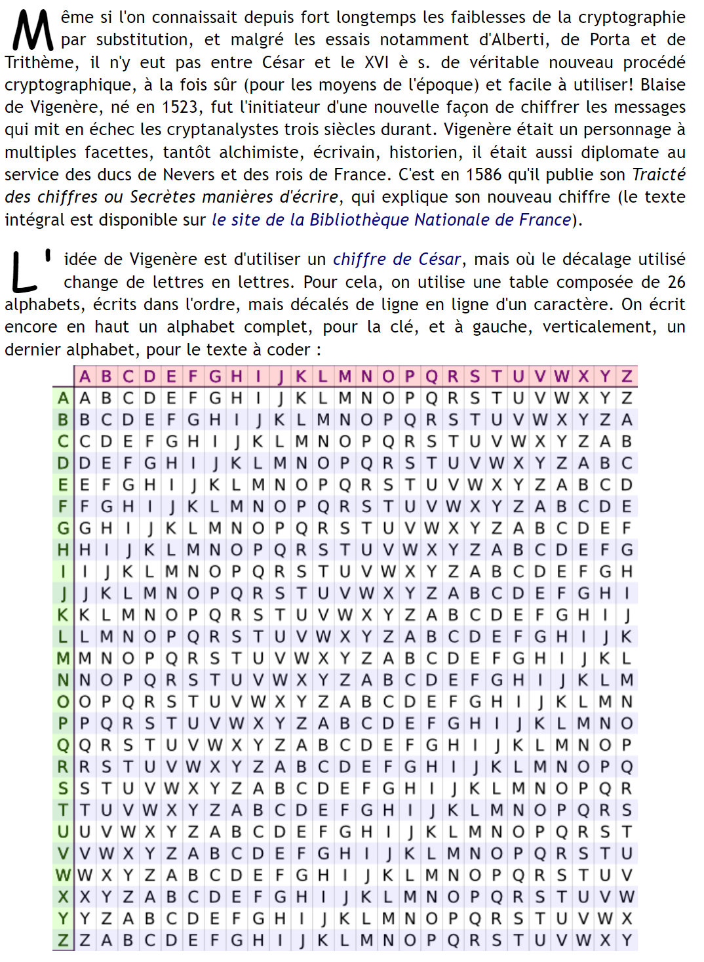
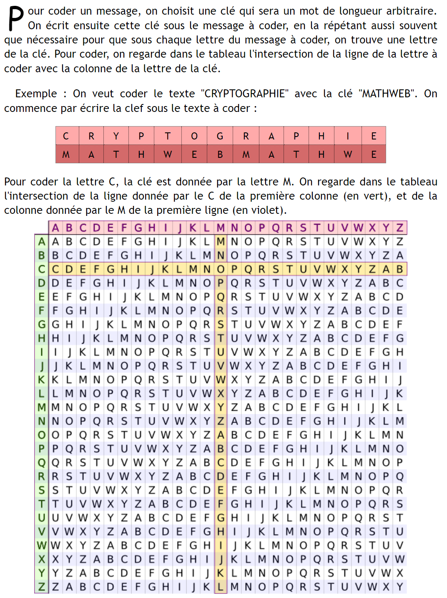
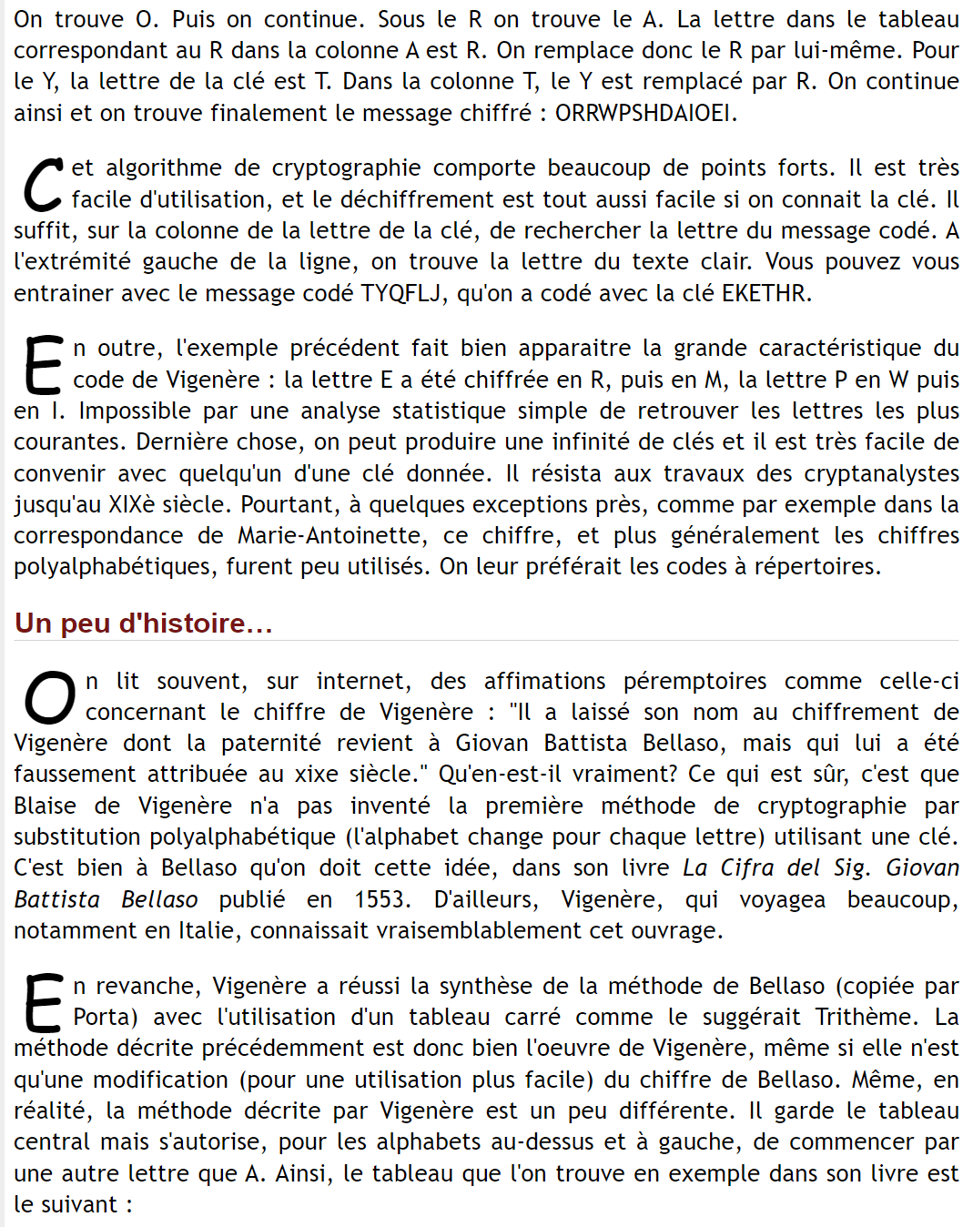
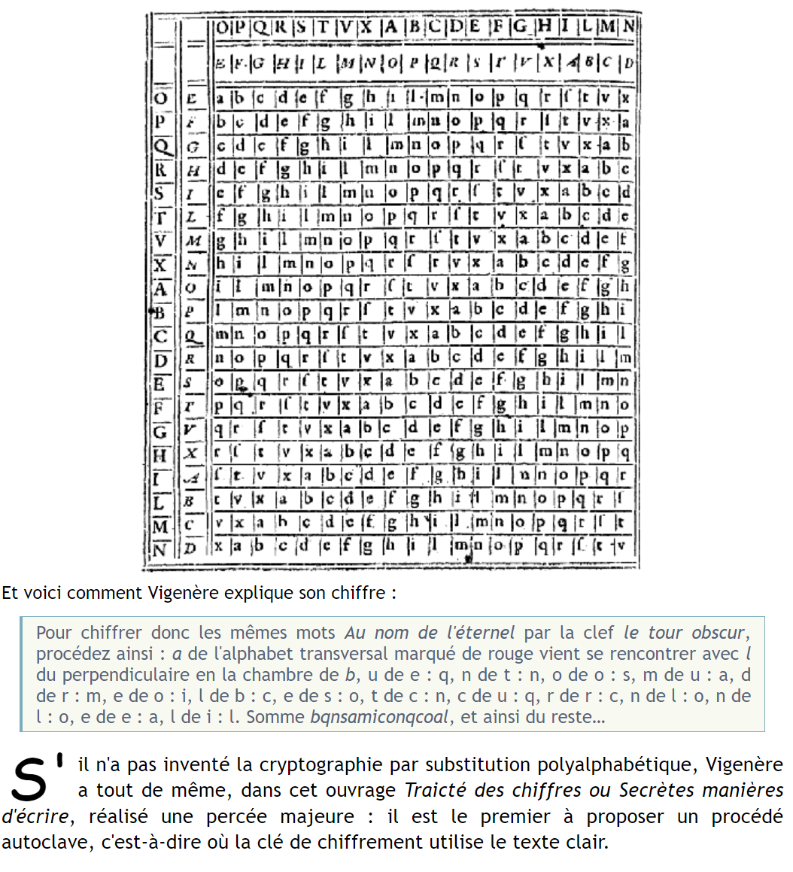

Comment vaincre le chiffre de Vigenère
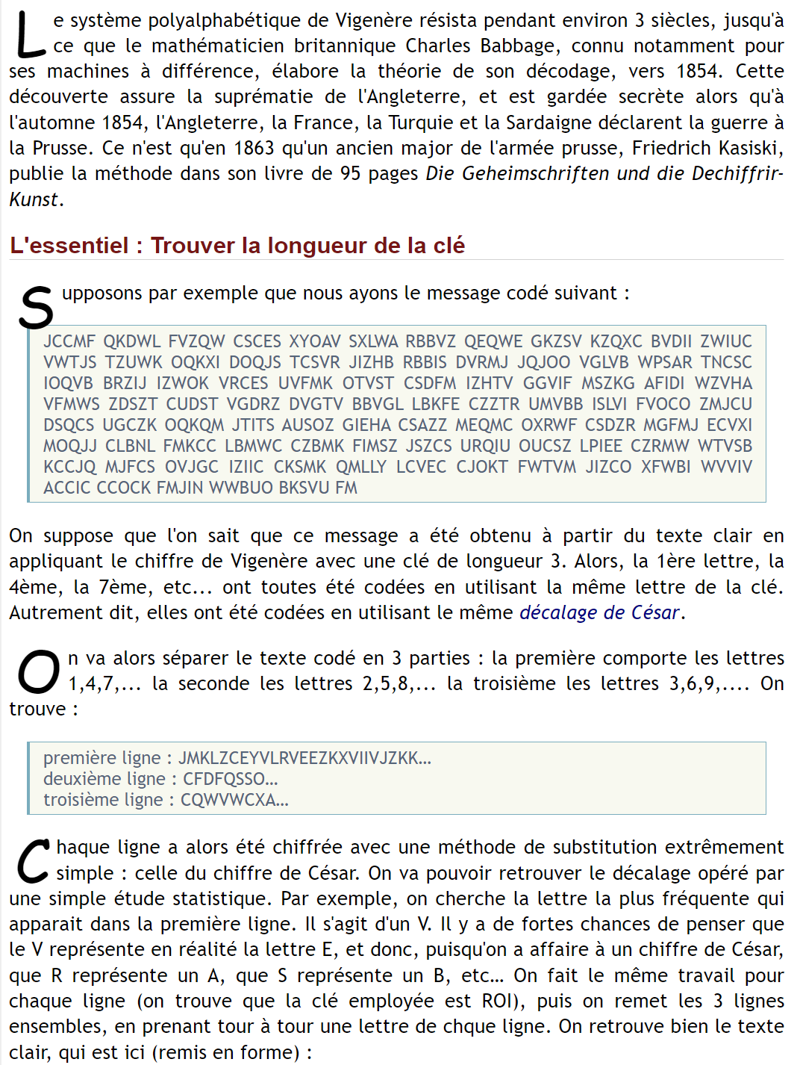
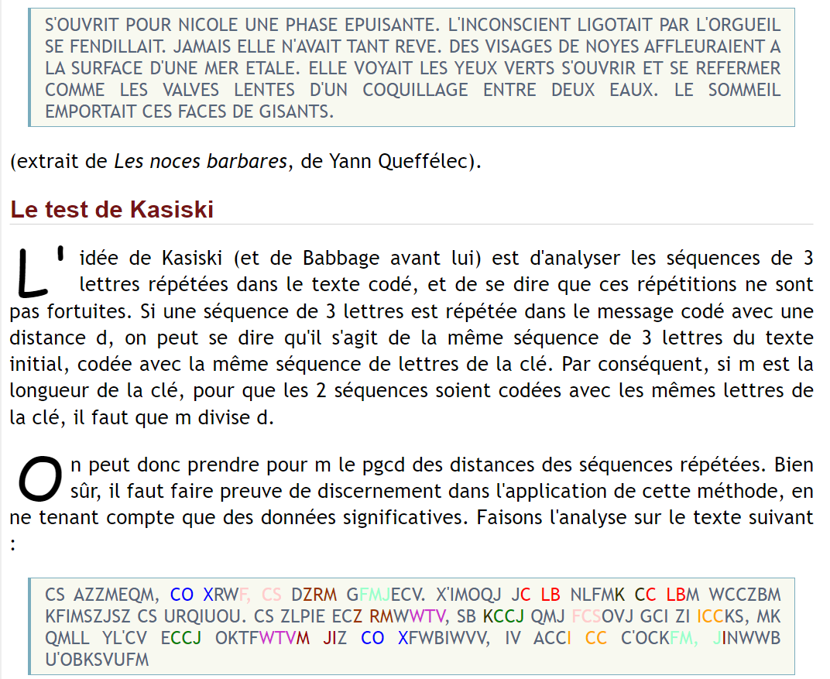
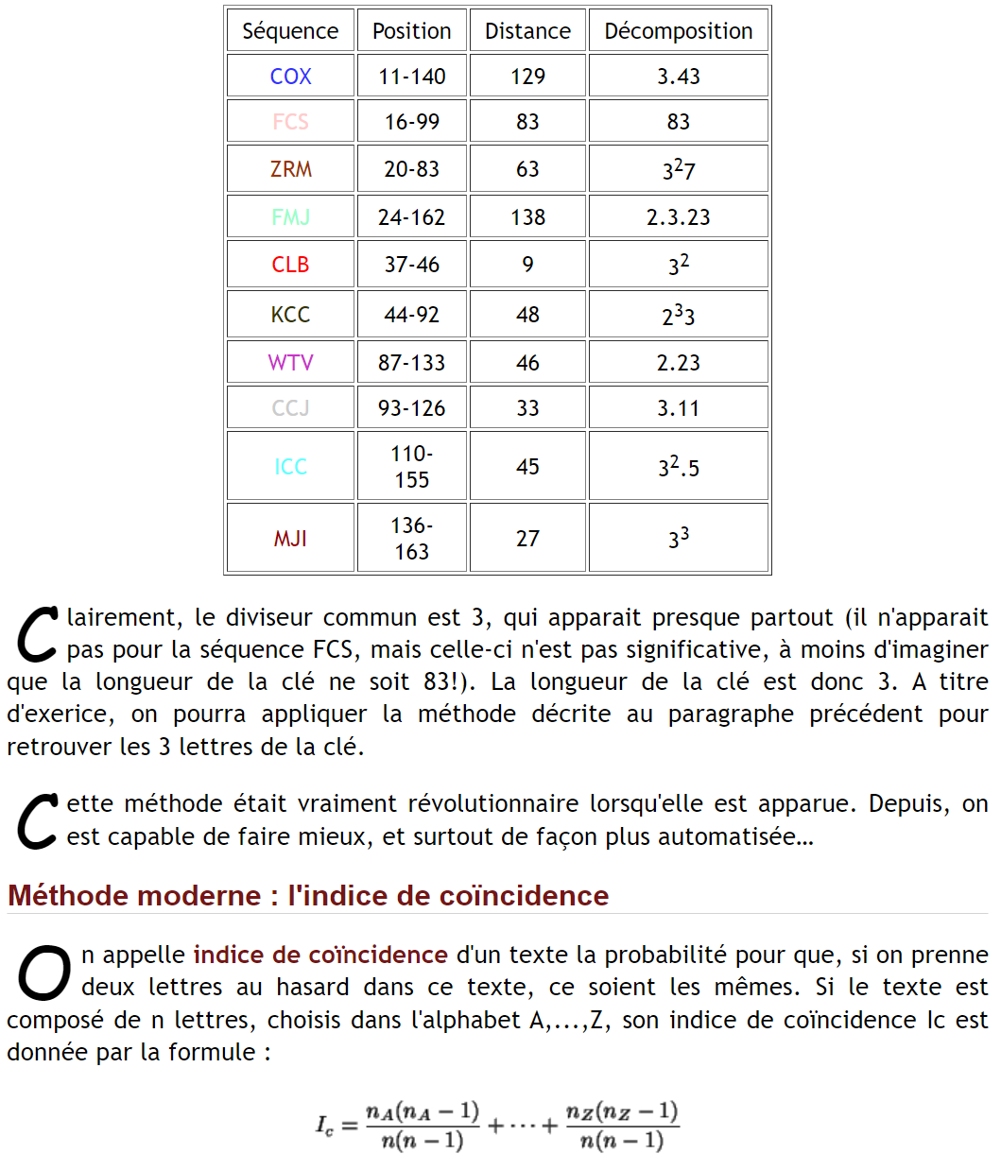

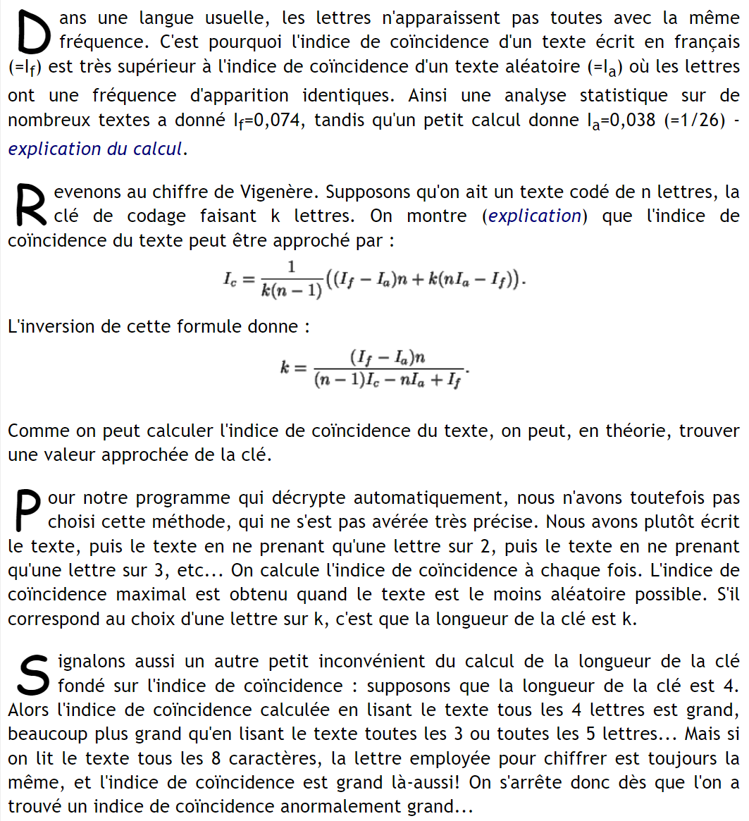


Les chiffres autoclaves
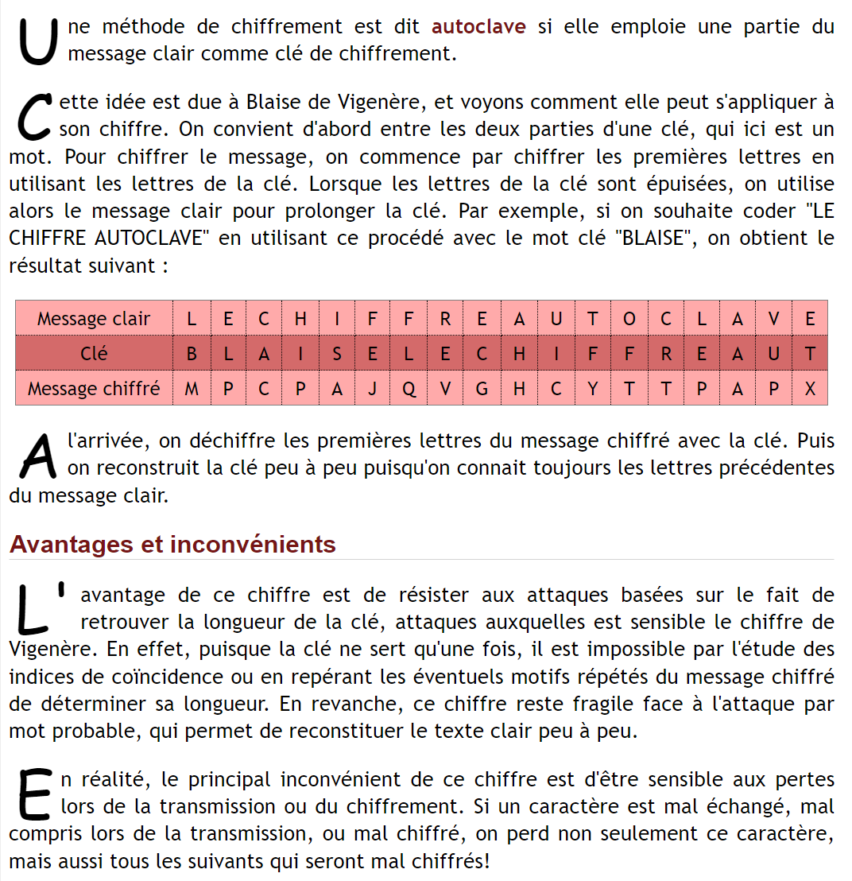

Le chiffre de Beaufort
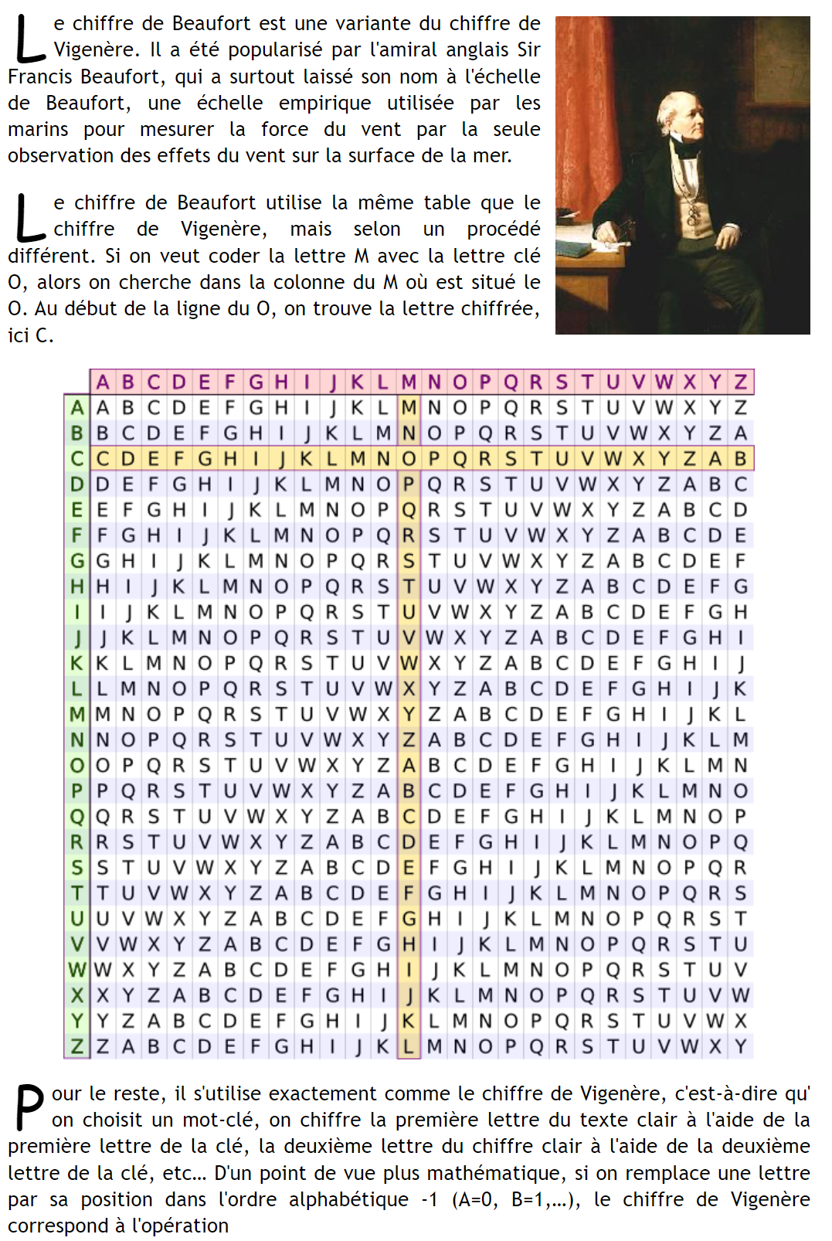

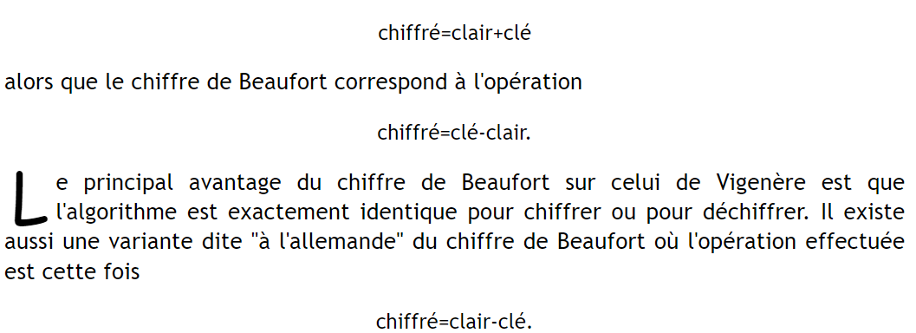

Le cylindre de Jefferson
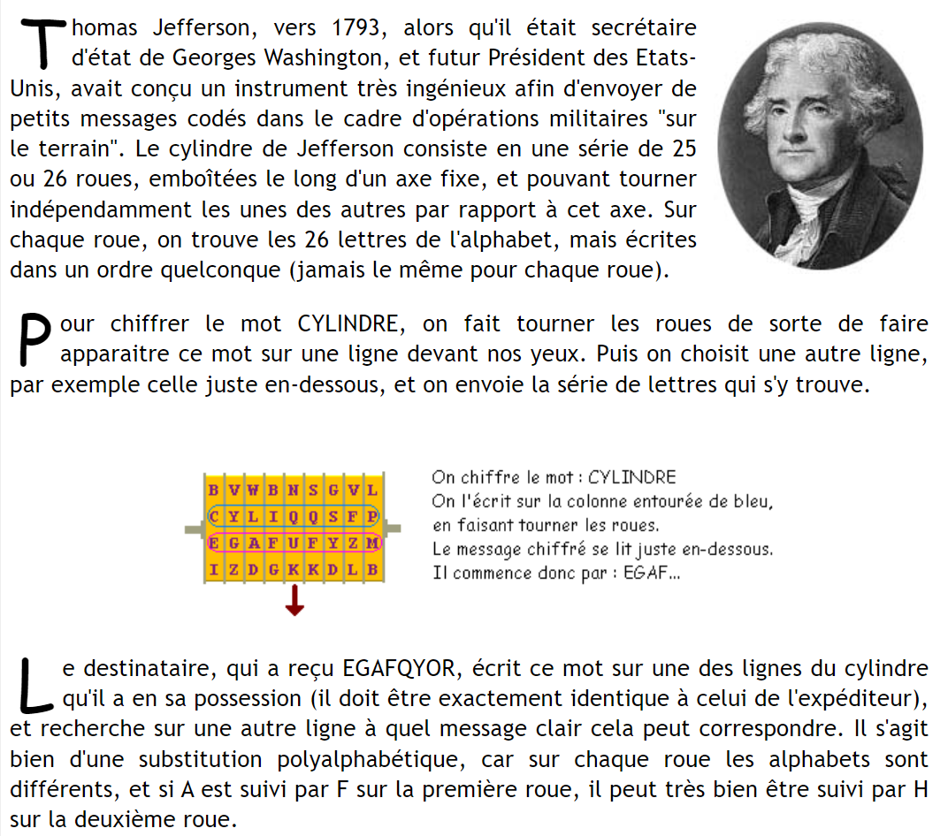
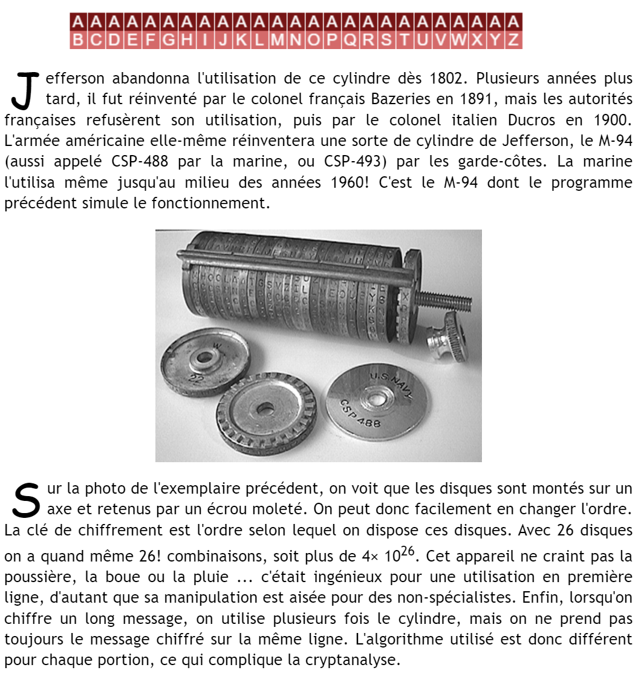


La réglette de Saint-Cyr
